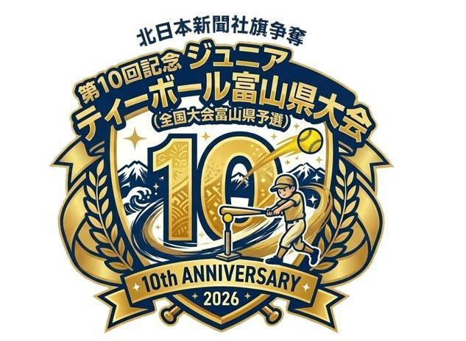
令和8年6月吉日
とやまティーボール推進委員会

第10回記念ジュニアティーボール富山県大会について（最終案内）

第10回記念ジュニアティーボール富山県大会にご参加いただき誠にありがとうございます。現在、笑顔あふれる大会になるようスタッフ一同準備をすすめています。今後も大会に関する情報を“ ベースボールハウス スタジアム（Homepage（https://www.sports-form.com/））”や“ とやまティーボール推進委員会（Facebookページ）”より発信を行いますのでご確認ください。早速では御座いますが、参加チーム数確定に伴い“ 確定タイムスケジュール ”および大会当日の留意事項などを明記しましたのでチーム内にて周知徹底をお願いします。

【確定タイムスケジュール】
駐車場入場可能 | 7：00～ | （時間厳守／駐車場施錠にて左記時間前入場不可）
大会受付 | 7：30～ 8：00
チーム集合写真撮影 | 7：30～ 8：10 | （サブグラウンド／チーム責任者は選手誘導願います）
予選リーグ戦 | 8：50～12：50 | （近日中にHPに組合せ掲載）
決勝トーナメント | 13：10～15：40 | （優勝チームを全国大会に推薦）
表彰式・閉会式 | 15：50～16：05 | （表彰該当4チームにて実施）

【大会当日選手追加登録】
一人でも多くの子ども達に参加していただきたく、引き続き選手勧誘をお願いします。追加登録される場合、大会受付時にその旨をスタッフにお伝え願います。ただし、参加賞は抽選会時で締め切りとさせていただきますのでご了承ください。

【バットおよびビブス】 ※持参される「全ての用具」にチーム名をご記入願います！
バット（NPO法人日本ティーボール協会公認）およびビブス（ベスト状の衣服）は参加チームで用意してください。ティースタンド、試合球およびベース（塁ベース含む）は大会主催者にて用意します。

バット アカバネ Ｓサイズ・Ｍサイズ のみ使用可能 ／ Ｌサイズ 使用禁止
ナガセケンコー Ｓサイズ・Ｍサイズ のみ使用可能 ／ Ｌサイズ 使用禁止
ミズノ ７０cm・７６cmのみ使用可能 ／ ８４cm使用禁止
ビブス 通番1～10番 ／ 同一色 ／ 色不問 ／ メーカー不問 ／ 前後に番号表記あれば形状不問

【雨天順延】
大会順延の場合は、大会前日“ 17時00分 ”までにスタジアムHP（https://www.sports-form.com/）にて発表しますのでご確認願います。
【出場辞退チーム発生時の対応】
抽選会（6/7）以降に出場辞退チームが発生した場合の対応は以下の通りとします。
予選リーグ戦…3チームになった場合 総当たり戦にて、上位チームが決勝トーナメント進出
…2チームになった場合 同じチームと2試合行い、上位チームが決勝トーナメント進出
…1チームになった場合 主催者にて協議を行い、該当チームに連絡

【チーム責任者および審判員】
参加申込書に記載された方がチーム引率および審判を務めてください。また、審判は講習会を受講された方（公認指導者）が必ず務めてください。大会当日、各試合会場にて審判の方にお名前を確認させていただくことがありますのでご了承願います。その際、公認指導者でないことが判明した場合、出場を取り消す場合が御座います。

【留意点等】
①スコア記入シートは各チームで印刷し、当日持参（最大6試合分（6枚））してください。
②肖像権についてNGなチームや個人は、大会受付時にチーム責任者が必ず申し出てください。申し出がない場合は、撮影・出演に対し同意（了承）されたものと判断いたします。
※チーム責任者は、参加する全ての方（指導者、選手及び保護者など）に事前確認を行ってください。
③グラウンド内に入場可能な方は、大会出場児童（選手）とチーム責任者（1名）、審判員（2名）、指導者（2名）、記録員（1名）、チーム補助者（1名／熱中症対策実施者）と大会関係者のみです。上記以外の方はスタンド等（球場外野スタンド開放）にて観戦願います。また、試合進行に支障がない場所への横断幕・テントの設置は自由です。
※本球場内グラウンド内のテント・椅子の使用は禁止です。
④打球・送球などによる負傷や熱中症等による急病人に対しては、大会本部にて応急手当を行います。なお、主催者に帰責事由がある場合を除き、その後の責任は一切負いません。
⑤荷物は各チームにて管理願います。（主催者は紛失等に関して一切の責任を負いません。）
⑥予備日の5日（日）は、ボールパーク高岡を会場としますが、11日、12日になった場合の会場については、7月8日（水）までにスタジアムHPにてお知らせいたします。
⑦天然芝を抜く行為や天然芝を痛める可能性のある行為（足を引きずるような歩き方）は控えてください。また、グラウンド内（天然芝部分）での水分補給は“水とお茶”のみです。
⑧路上駐車は厳禁です。 ※別紙“駐車場地図”にてご確認ください。
⑨優勝チームは、11/29（日）にベルーナドームで開催される全国大会への出場権を獲得します。全国大会の出場資格は3、4年生のみです。

※その他、ご不明な点は下記の事務局までご連絡願います。

問合せ：とやまティーボール推進委員会事務局
（ベースボールハウス スタジアム内）
０７６６－２５－３３９３（担当：中田、中崎、近田）

